**ADVERTÊNCIA**

Este texto não substitui o publicado no Diário Oficial da União



**Ministério da Saúde  
Agência Nacional de Vigilância Sanitária**

# INSTRUÇÃO NORMATIVA CONJUNTA Nº 1, DE 27 DE SETEMBRO DE 2006.

**O SECRETÁRIO DE DEFESA AGROPECUÁRIA, SUBSTITUTO, DO MINISTÉRIO DA AGRICULTURA, PECUÁRIA E ABASTECIMENTO - MAPA, O PRESIDENTE DO INSTITUTO BRASILEIRO DE MEIO AMBIENTE E DOS RECURSOS NATURAIS RENOVÁVEIS - IBAMA**, **E O DIRETOR-PRESIDENTE DA AGÊNCIA NACIONAL DE VIGILÂNCIA SANITÁRIA - ANVISA** no uso de suas atribuições, tendo em vista o disposto na Lei no 7.802, de 11 de julho de 1989, e no Decreto no 4.074, de 4 de janeiro de 2002,

considerando a necessidade de estabelecer procedimentos a serem adotados para registro de produtos técnicos, pré-misturas, agrotóxicos e afins destinados exclusivamente à exportação, e o que consta do Processo no 21000.000828/2004-25, resolvem:

Art. 1o Para fins de registro de produtos técnicos, pré-misturas, agrotóxicos e afins destinados exclusivamente à exportação, o interessado deve apresentar requerimento de registro, acompanhado dos documentos pertinentes, conforme estabelecido nos Anexos I, II e III, desta Instrução Normativa Conjunta.

Parágrafo único. A não-apresentação de qualquer dos documentos exigidos deverá ser justificada tecnicamente pelo requerente do registro e sua aceitação ficará a critério do órgão competente pela avaliação dos mesmos.

Art. 2o Os titulares de registro de produtos técnicos, pré-misturas, agrotóxicos e afins a serem exportados com marca comercial distinta daquela com o qual o produto foi registrado no Brasil, devem requerer ao órgão registrante, observando as competências previstas nos arts. 5o, 6o e 7o, do Decreto no 4.074, de 2002, a emissão de novo certificado de registro para fins de exportação.

§ 1o O requerimento, conforme o Anexo I, deve ser acompanhado das seguintes informações:

I - cópia do certificado de registro do produto já registrado no Brasil;

II - país(es) de destino final do produto; e

III - marca comercial no(s) país(es) de destino.

§ 2o O órgão federal registrante terá prazo de até cento e vinte dias para emissão do certificado de registro.

Art. 3o Os produtos técnicos, pré-misturas, agrotóxicos e afins já registrados e que serão exportados com o mesmo nome comercial com o qual foram registrados ficam dispensados de qualquer procedimento administrativo descrito nesta Instrução Normativa Conjunta, com exceção do previsto no art. 4o.

Art. 4o A obrigatoriedade de informar e manter atualizados os países de destino dos produtos registrados no país aplica-se a todos os produtos exportados.

Parágrafo único. Novos destinos de exportação deverão ser apresentados aos órgãos responsáveis pelos setores de agricultura, saúde e meio ambiente, devendo ser observadas as restrições previstas em acordos internacionais dos quais os países sejam signatários.

Art. 5o A autorização pelo registrante para a exportação de seus produtos técnicos, pré-misturas, agrotóxicos e afins por terceiros, será concedida pelo órgão registrante, segundo suas competências observando o disposto no Decreto no 4.074, de 2002.

§1o O requerimento de inclusão de exportador e o resultado do pleito serão publicados no Diário Oficial da União pelo órgão federal registrante.

§2o O Exportador autorizado será incluído no Certificado de Registro do produto.

Art. 6o Esta Instrução Normativa Conjunta entra em vigor na data de sua publicação.

## NELMON OLIVEIRA DA COSTA

## Secretário de Defesa Agropecuária, Substituto, do Ministério

## da Agricultura, Pecuária e Abastecimento

## MARCUS LUIZ BARROSO BARROS

## Presidente do Instituto Brasileiro de Meio

## Ambiente e dos

## Recursos Naturais Renováveis

## DIRCEU RAPOSO DE MELLO

## Diretor-Presidente da Agência Nacional de

## Vigilância Sanitária

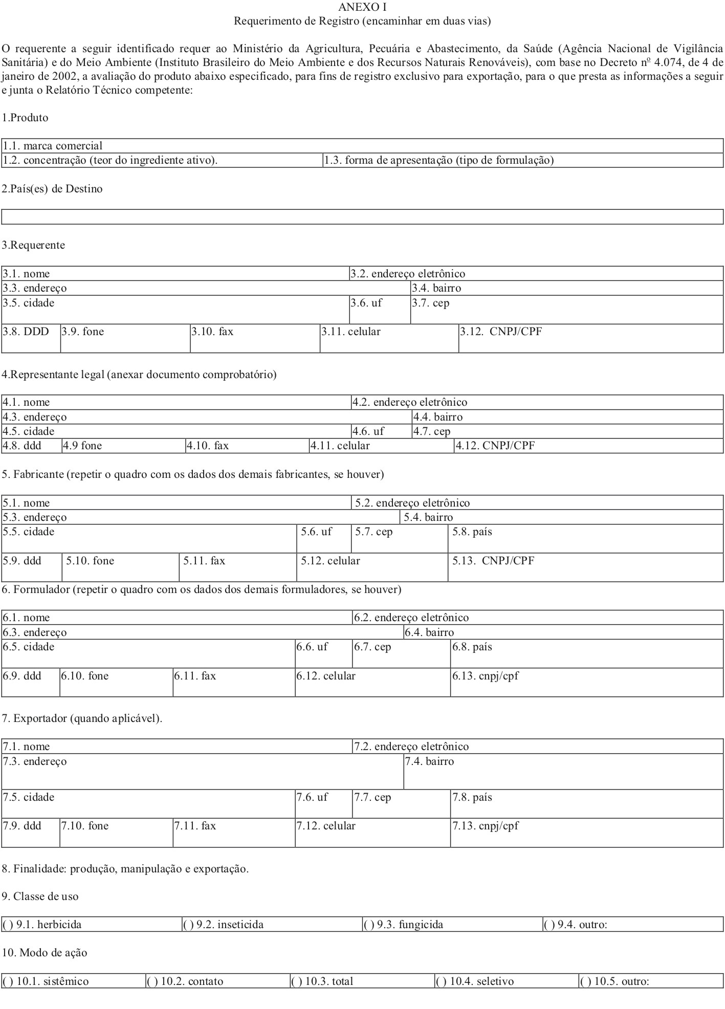

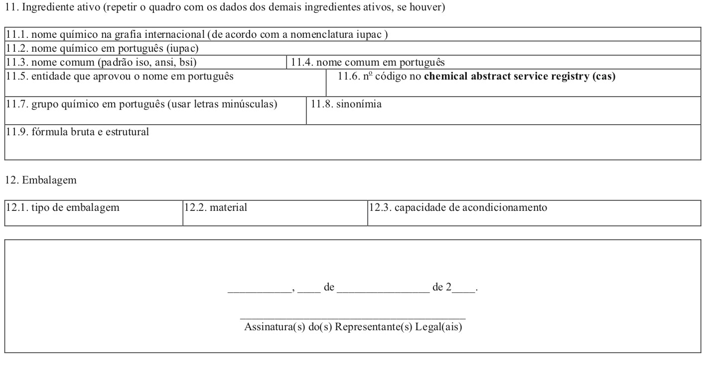

ANEXO II

Documentos a serem anexados ao Requerimento de que trata o Anexo I.

1. Comprovante de que a empresa requerente está devidamente registrada nessa modalidade em órgão competente do Estado, do Distrito Federal ou do Município;

2. Idem, relativamente ao(s) fabricante(s) estabelecido(s) no País;

3. Idem, relativamente ao(s) formulador(es) estabelecido(s) no País;

4. Documento comprobatório da condição de representante legal da empresa requerente;

5. Certificado de análise física do produto;

6. Quando existentes, informações sobre a situação do produto, registro, usos autorizados, restrições e seus motivos, relativamente ao País de origem;

7. Informações sobre a existência de restrições ou proibições a produtos à base do mesmo ingrediente ativo e seus motivos, em outros países;

8. Descrição detalhada do(s) método(s) de desativação do produto, acompanhada de laudo técnico que indique o poder de redução dos componentes, com a identificação dos resíduos remanescentes e a entidade instalada no País apta a realização do processo.

OBS: Os documentos devem ser apresentados em original, em cópia autenticada ou acompanhados do original para autenticação pelo órgão público que os receber.

9. Informações e documentos necessários se o registro for de produto(s) técnico(s):

9.1. Declaração do registrante sobre a composição qualitativa e quantitativa do produto, indicando os limites máximo e mínimo da variação de cada componente, suas impurezas em concentrações iguais ou superiores a 0,1%, relativo a cada fabricante, acompanhada de laudo laboratorial de cada fabricante, com base na análise de cinco bateladas;

9.2. Declaração do registrante, sobre a identificação e quantificação de subprodutos ou impurezas presentes no produto técnico em concentrações inferiores a 0,1%, quando significativas do ponto de vista toxicológico ou ambiental, acompanhada de laudo laboratorial de cada fabricante, com base na análise de cinco bateladas;

9.3. Identificação de isômeros e suas proporções;

9.4. Descrição da metodologia analítica para determinação qualitativa e quantitativa do ingrediente ativo, dos seus principais produtos de degradação e, quando pertinente, para determinação das impurezas toxicológicas ou ambientalmente significativas presentes; e

9.5. Descrição do processo de produção do produto técnico, contemplando suas etapas de síntese, seus subprodutos e impurezas, fornecida pelo(s) fabricante(s).

10. Informações e documentos necessários se o registro for de produto(s) formulado(s) ou pré-mistura(s) de natureza química ou bioquímica:

10.1. Declaração do registrante, sobre a composição qualitativa e quantitativa do produto, indicando os limites máximo e mínimo da variação de cada componente e sua função específica, acompanhada de laudo laboratorial de cada formulador; e

10.2. Inclusão dos Componentes no SIC.

11. Informações e documentos necessários se o registro for de produto(s) à base de agentes biológicos de controle de praga:

11.1. Nome e endereço completo do fornecedor do agente biológico;

11.2. Classificação taxonômica completa do agente biológico e nome comum;

11.3. Indicação completa do local e referência da cultura depositada em coleção;

11.4. Declaração do registrante da composição qualitativa e quantitativa do produto, indicando a concentração mínima do ingrediente ativo biológico e os limites máximos e mínimos dos demais componentes e suas funções específicas, acompanhada de laudo laboratorial de cada formulador;

11.5. Informações sobre a possível presença de toxinas microbianas e outros metabólitos, estirpes mutantes, substância alergênica etc.;

11.6. Descrição de testes ou procedimentos para identificação do agente biológico (morfologia, bioquímica, sorologia, molecular);

11.7. Informações sobre a ocorrência, distribuição geográfica, local de isolamento, ciclo de vida do organismo e demais dados que caracterizem o agente biológico;

11.8. Informações sobre a relação filogenética do agente biológico com patógenos de organismos não-alvos (humanos, plantas e animais);

11.9. Informações sobre a estabilidade genética do agente biológico;

11.10. Descrição do processo de produção do produto, fornecida pelo(s) formulador(es);

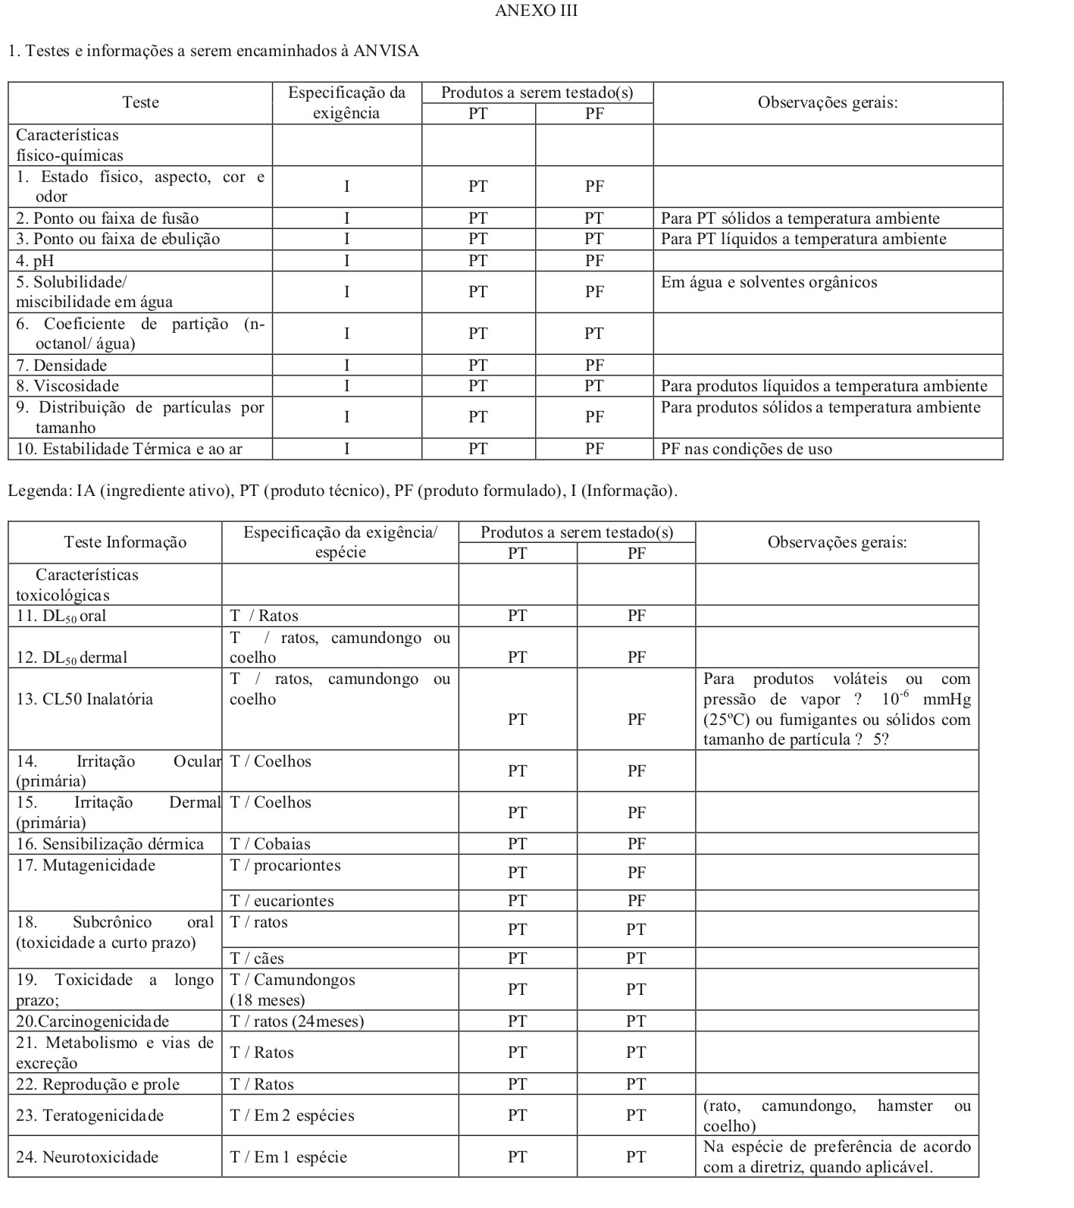

Legenda: IA (ingrediente ativo), PT (produto técnico), PF (produto formulado), T (teste).

Observação: Produtos de origem bioquímica, semioquímica, microbiológicos e agentes de controle biológico deverão obedecer às exigências contidas em suas respectivas instruções normativas.

2. Testes e informações a serem encaminhados ao IBAMA:

Para o registro de produtos técnicos, pré-misturas, agrotóxicos e afins destinados à exportação, o requerente deverá observar as exigências e critérios específicos, estabelecidos pelo Instituto Brasileiro do Meio Ambiente e dos Recursos Naturais Renováveis - IBAMA para fins de avaliação e classificação de produtos, aplicáveis à categoria em que se enquadre o produto a ser registrado (agentes biológicos de controle; produtos atípicos; produtos químicos; etc).

2.1. Destaca-se que para as finalidades descritas nesta Instrução Normativa Conjunta, os testes com microrganismos adsorção/dessorção e mobilidade poderão ser realizados com solos de qualquer natureza.

[**Saúde Legis - Sistema de Legislação da Saúde**](http://www.saude.gov.br/saudelegis)